【卓越远航|桂园社区】乐动心弦，青春华章——“一站式”学生社区音乐会顺利开展时间：2024-12-17
为丰富“一站式”学生社区文化氛围，12月14日晚19：00，我院联合材料学院、土建学院在东院灯光球场共同举办“乐动心弦，青春华章”“一站式”社区音乐会。安全应急学院副院长陈先锋、党委副书记廖明静及辅导员老师们一起参加活动。
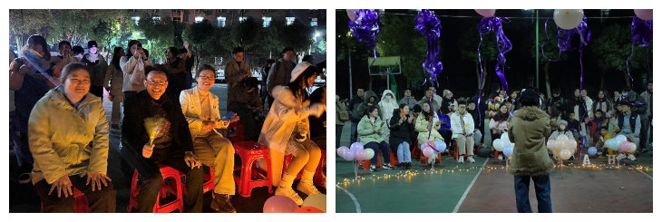

在主持人欢快活泼的话语中，音乐会正式拉开帷幕。舞蹈《ETA》在音乐会开场献上了一支充满青春活力的舞蹈，点燃了现场的气氛。材料学院唐果演唱的《Always Online》和安全应急学院刘钦等演唱的《被驯服的象》和《找自己》将现场的气氛推向了高潮。
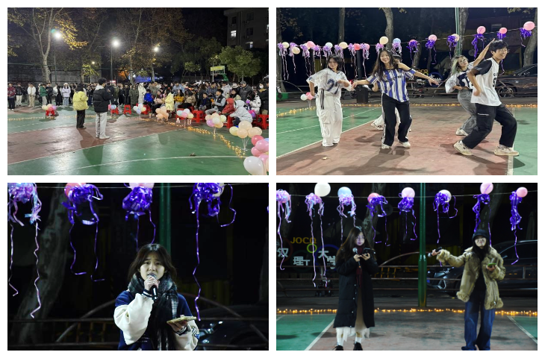
一支甜美的舞蹈《冬日》和小品《善良的他》激起了观众们的阵阵惊叹和欢声笑语。紧随其后的弹唱《几分之几》和《错的人》将音乐继续环绕在球场上，谱写着青春的乐章。
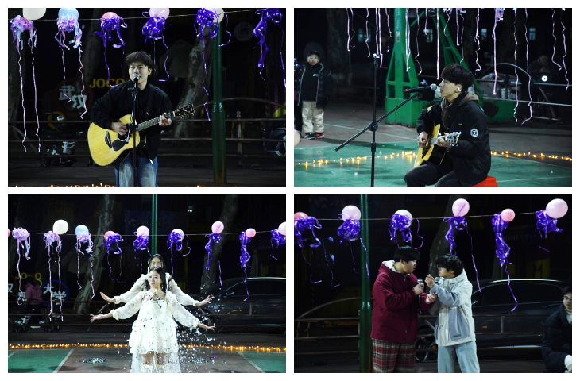
舞蹈《你在哪里》宣告下半场的开始，延续了上半场的火热气氛。而后，一首首的大家耳熟能详的歌曲《阴天快乐》《像风一样》带观众们回到音乐的海洋。
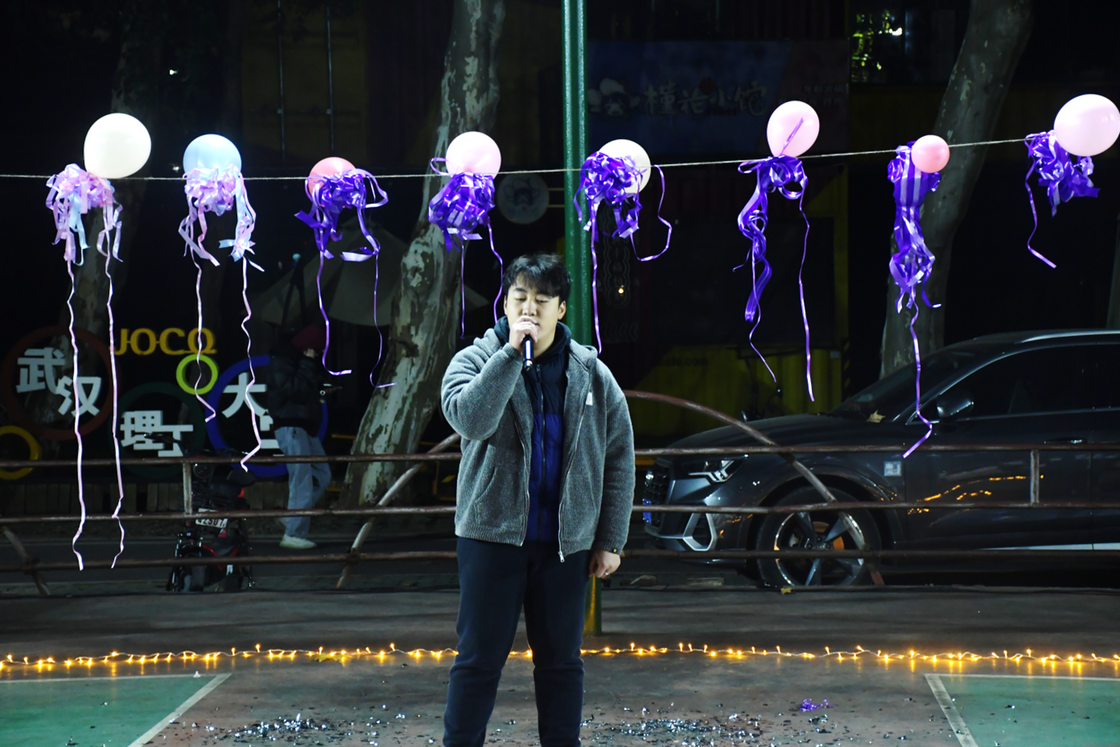

安全应急学院的敖卓宇献上了一首原创歌曲《小雪》也引发了观众们的喝彩。压轴的歌曲《小镇姑娘》《海芋恋+恋爱ing》《夜空中最亮的星》和《裹着心的光》引起全场大合唱，观众沉浸在音乐的海洋中肆意狂欢。
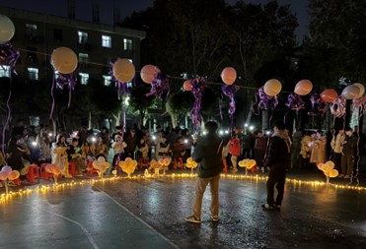

晚21时许，本次音乐节正式落下帷幕。这场形式多样的音乐会吸引了各个学院的学生，现场气氛热烈非凡，为观众带来了一场难以忘怀的视听体验。
供稿：刘承哲 任骊安
责编：王红红
审核：廖明静

